Demografi Responden

6.1 Jantina

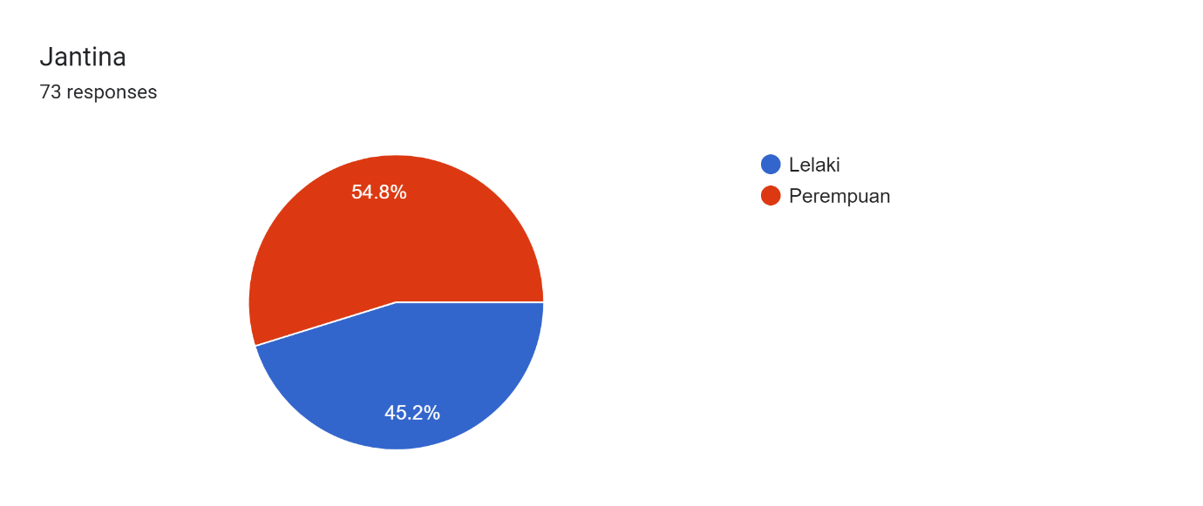

Rajah 1: Jantina Responden

Rajah 1 menunjukkan demografi responden berdasarkan jantina dalam kalangan ramai yang telah terlibat dalam soal selidik kajian ini. Berdasarkan 73 orang responden yang telah menjawab soal selidik, seramai 40 orang adalah perempuan yang mana bersamaan dengan 54.8% manakala sebanyak 33 orang adalah lelaki yang bersamaan dengan 45.2% responden. Majoriti responden yang terlibat dalam kajian soal selidik ini adalah berjantina perempuan.

6.2 Agama

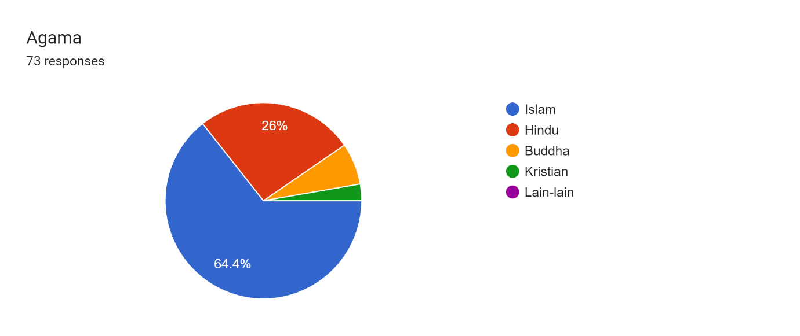

Rajah 2: Agama Responden

Rajah 2 menunjukkan demografi untuk respondan yang mana berkaitan dengan agama. Daripada 73 orang respondan, terdapat 64.4% respons daripada orang beragama Islam yang seramai 47 orang. Selain daripada itu, terdapat 26% respons didapati daripada orang beragama Hindu iaitu sebanyak 19 orang, 6.8% orang daripada agama Buddha iaitu seramai 5 orang dan 2 orang dari agama Kristian yang mana menyumbang sebayak 2.7%. Secara keseluruhan daripada demografi agama ini, majoriti responden adalah beragama Islam.

6.3 Bangsa

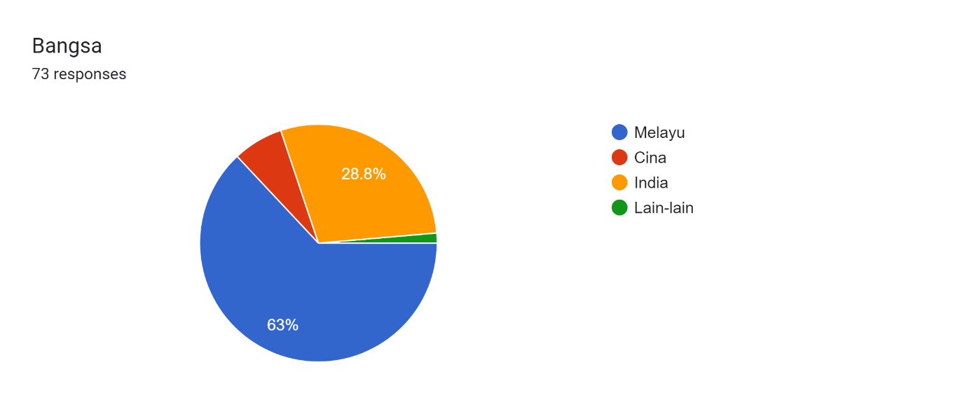

Rajah 3: Bangsa Responden

Berdasarkan Rajah 3 iaitu latar belakang bangsa responden, hasil kajian tersebut mendapati bahawa seramai 46 orang merupakan bangsa Melayu bersamaan dengan 63%, seterusnya terdapat 5 orang yang berbangsa Cina bersamaan dengan 6.8%, responden yang berbangsa India merupakan sebanyak 21 orang yang menyumbang sebanyak 28.8% serta orang yang beragama lain mempunyai bilangan sebanyak seorang bersamaan dengan 1.4%. Hal ini menunjukkan bahawa majoriti bangsa yang telah terlibat dalam soal selidik ini merupakan bangsa Melayu diikuti dengan pelajar yang berbangsa India.

6.4 Pekerjaan

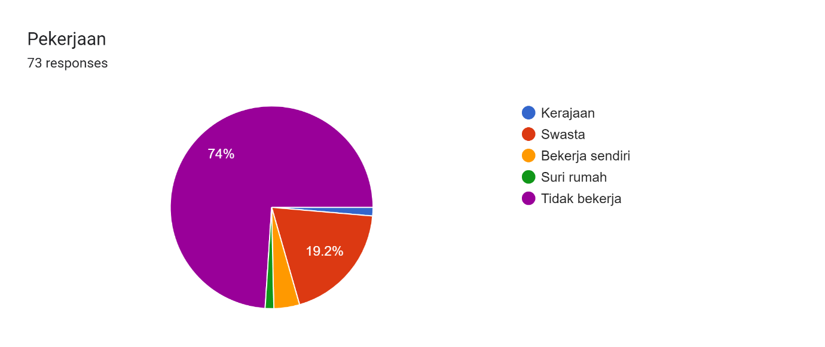

Rajah 4: Pekerjaan Responden

Berdasarkan demografi pekerjaan, daripada 73 respondan terdapat 54 respondan iaitu sebanyak 74% orang adalah tidak bekerja. Selain daripada itu 19.2% orang iaitu sebanyak 14 orang adalah yang daripada kalangan yang bekerja di sektor swasta. 3 orang yang bekerja secara sendiri yang menyumbang sebanyak 4.1% juga terlibat dalam soal selidik ini. Akhir sekali seorang dari sektor Kerajaan dan seorang dari suri rumah juga menjawab dalam soal selidik ini. Secara keseluruhannya, majoriti respondan yang menjawab adalah tidak bekerja.

6.5 Pendapatan

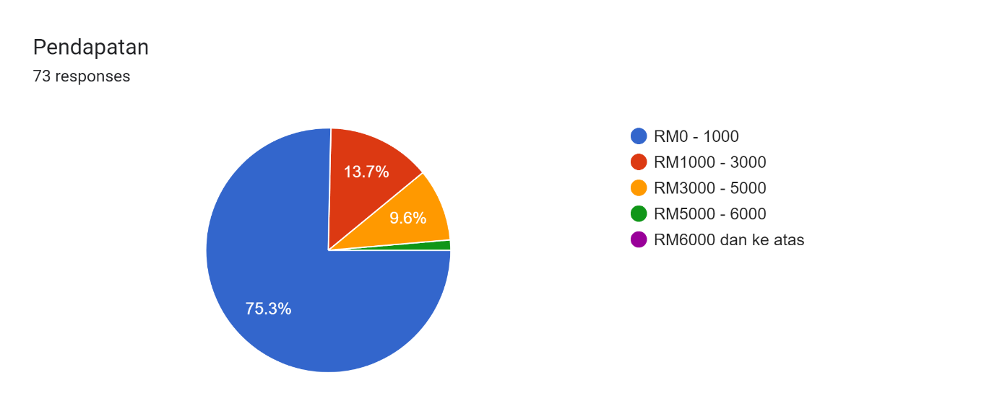

Rajah 5: Pendapatan Responden

Rajah 5 menunjukkan pendapatan respondan yang terlibat dalam soal selidik ini. 75.3% adalah berpendapatan dari RM 0 – RM 1000 iaitu seramai 55 orang dan menjadi majoriti jugak. Mengikut itu, sebanyak 10 orang yang berpendapatan RM 1000 – RM 3000 dan 7 orang adalah berpendapatan RM 3000 – RM 5000. Terdapat 1.4% iaitu sebanyak seorang yang terdiri daripada golongan yang mendapat pendapatan sebanyak RM 5000 – RM 6000. Respondan- respondan yang menjawab soal selidik ini adalah terdiri semua kalangan rakyat yang mendapat pendapat daripada pelbagai bandingan.